# À quoi ressemblent les oméga

Pour visualiser à quoi ressemblent chimiquement les omégas, imaginez un train. Chaque voiture du train pouvant être attaché par une ou deux liaisons.

Dans le cas des omégas les voitures correspondent à un carbone et la locomotive à un groupe chimique appelé carboxyle. La longueur dépend de combien d’éléments se retrouvent attachés ou en chaine. On retrouve normalement entre 12 et 22 carbones dans une chaine des lipides oméga [1]. Les lipides oméga se caractérisent pour avoir trois liaisons doubles intercalées par une liaison simple [2].

Il résulte pratique de compter les chaines de carbone si on veut repérer les endroits où il y a deux liaisons.

Dans le cas d’un train, le premier compartiment est celui qui est attaché directement à la locomotive. Dans le cas des lipides (compris les oméga), le premier carbone est celui qui est attaché directement au groupe carboxyle. En chimie on nomme ce premier carbone alpha (symbole α), comme la première lettre de l’alphabet grecque et le dernier carbone est nommé oméga (ω), comme la dernière lettre de l’alphabet grecque [3].

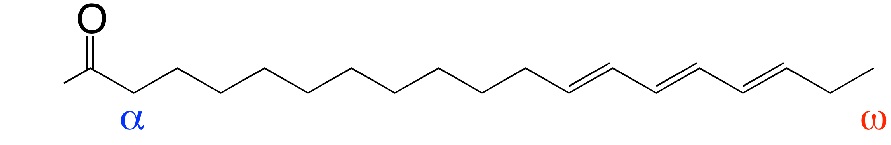

Oméga est un système pour nommer les lipides tenant compte du dernier charbon. Le numéro trois, dans oméga-3, compte simplement les charbons jusqu’à ce qu’on y retrouve la première double liaison. Peut-être vous l’aviez deviné, ils existent d’autres types tels que l’omega-6, oméga-9, oméga-12.

La forme tridimensionnelle de la chaine dépend du nombre des liaisons entre les carbones, ce qui peut produire des boucles. Une chose curieuse à ajouter, est que les lipides oméga peuvent donner des formes semblables à la lettre majuscule d’oméga (Ω).

Bon c’est le temps de partir, je dois rattraper un train.

Marco Polo Guerrero Palacios

1. Nettleton, J.A., ed. *Omega-3 fatty acids and health*. 1995, Chapman & Hall: New York.

2. Vaclavik, V.C.E.W., *Essentials of food science*, 2008, Springer: New York, NY.

3. Kelly, L. and C. Ching Kuang, *Fatty Acid Classification and Nomenclature*, in *Fatty Acids in Foods and their Health Implications,Third Edition*2007, CRC Press. p. 1-15.